

FACULDADE LOURENÇO FILHO

BACHARELADO EM SISTEMAS DE INFORMAÇÃO

ROGAN ESMERALDO MELO

DOMAIN DRIVEN DESIGN: VALE A PENA APLICAR

Fortaleza
2016

ROGAN ESMERALDO MELO

DOMAIN DRIVEN DESIGN: VALE A PENA APLICAR

Monografia apresentada ao Curso de Bacharelado em Sistemas de Informação como requisito parcial necessário á obtenção do grau de bacharel em Sistemas de Informação.

Orientador: Prof. MSc. João Frederico Roldan Viana.

Fortaleza
2016
ROGAN ESMERALDO MELO

DOMAIN DRIVEN DESIGN: VALE A PENA APLICAR

Monografia apresentada ao curso de Bacharelado em Sistemas de Informação da Faculdade Lourenço Filho, como parte dos requisitos necessários à obtenção do grau de Bacharel em Sistemas de Informação.

Aprovada em: ____/____/________ Conceito: _______________

Composição da Banca Examinadora:

_______________________________________
Prof. MSc João Frederico Roldan Viana (FLF)
(Orientador)

_______________________________________
Prof. MSc André Barros Pereira (FLF)
(Membro da Banca)

_______________________________________
Prof. MSc Thiago Leite e Carvalho (FLF)
(Membro da Banca)

_______________________________________
<Prof. ou Profa.> <Esp, MSc, DSc> <Nome Completo> (FLF)
(Coordenador do curso)

Dedico esse trabalho aos meus amigos, que sempre me ajudaram em todos os trabalhos e atividades da faculdade e sempre me incentivaram a continuar sem desistir, aos meus pais que fizeram de tudo para que eu chegasse onde estou hoje e nunca deixaram que nada faltasse, ao meu orientador que me ajudou sempre que precisei e a todos que confiaram no meu potencial.
AGRADECIMENTOS

Agradeço a todos os meus amigos da faculdade que sempre se disponibilizaram em ajudar quando precisei. São pessoas que quero manter a amizade até mesmo depois que terminarmos o curso. Alguns estão no meu dia a dia desde o primeiro semestre, outros desde o quarto, mas considero todos muito importantes na minha vida. Agradecimento especial aos amigos Clenilton Loiola, João Eudes e Bradley Hick por todo o apoio, ajuda nas atividades, trabalhos e provas da faculdade.
Agradeço a toda minha família que sempre me apoiou em tudo e esteve sempre ao meu lado quando precisei, especialmente aos meus pais que me criaram e me educaram fazendo com que eu me tornasse a pessoa que sou hoje independente de todas as dificuldades.
Agradeço a todos os professores que tive desde o início da minha vida escolar, principalmente os da faculdade, que foi onde me encontrei profissionalmente. Agradecimento especial ao professor Fred Viana por ajudar como pôde na conclusão desse projeto usando o pouco tempo que tinha.

“Durante nossa breve existência nesse mundo devemos nos ocupar de todos os esforços para que faça sentido nossa vida, senão, seremos apenas mais um ser que um dia existiu nesse mundo”.
Alexsandro Rego
RESUMO

Esse trabalho tem como objetivo pesquisar sobre Domain Driven Design - DDD, aprofundar no tema bem como em arquitetura de software como um todo, fazer um estudo comparativo entre uma arquitetura simples e uma arquitetura que faz uso do DDD, assim compartilhando os conhecimentos adquiridos de forma a influenciar o uso de boas práticas de desenvolvimento de software no mercado de trabalho e visando melhorar a aplicação dos conceitos de Orientação a Objetos e qualidade de código. O DDD para quem é mais familiarizado com o assunto é uma abordagem criada por Eric Evans e que propõe que o desenvolvimento da grande maioria dos softwares deve ser voltado para o domínio e suas regras de negócio. Em projetos de domínio complexo essa abordagem quando aplicada da maneira correta permite manter uma boa organização enquanto acelera o andamento do mesmo, fazendo uso de boas práticas de desenvolvimento e arquitetura de software. O DDD na maioria das vezes é subutilizado por parte dos profissionais, que o utilizam como um dicionário de padrões de implementação, quando na verdade o mais importante dele são seus conceitos que mostram como facilitar a comunicação entre especialistas técnicos e especialistas de domínio, que é um fato que dificulta bastante o desenvolvimento de software.

Palavras-chave: Domain Driven Design, DDD, Arquitetura de Software, SOLID, Boas Práticas de Desenvolvimento de Software, Visual Studio, ASP.NET.

ABSTRACT

This paper aims to research on Domain Driven Design - DDD, beneath the surface as well as in software architecture as a whole, make a comparative study between a simple architecture and an architecture that makes use of the DDD, thus sharing the knowledge acquired so to influence the use of good software development practices in the labor market and to improve the application of the Guidance concepts to objects and code quality. The DDD for those who are more familiar with the subject is an approach created by Eric Evans and proposes that the development of the vast majority of software should be targeted to the domain and its business rules. In the field of complex designs this approach when applied in the correct way allows to maintain a good organization while accelerating the progress of it, making use of good development practice and software architecture. The DDD most often is underutilized by professionals, who use it as a dictionary implementation standards, when in fact the most important of them are the concepts that show how to facilitate communication between technical experts and domain experts, it is a fact that greatly hinders the development of software.

Keywords: Domain Driven Design, DDD, Software Architecture, SOLID, Software Development Best Practices, Visual Studio, ASP.NET.

LISTA DE SIGLAS

DDD | – | Domain Driven Design
DIP | – | Dependency Invertion Principle
IDE | – | Integrated Development Environment
ISP | – | Interface Segregation Principle
LSP | – | Liskov Substitution Principle
OCP | – | Open Closed Principle
OO | – | Orientação a Objetos
SRP | – | Single Responsability Principle

LISTA DE FIGURAS

Figura 1 – Componentes do DDD 16
Figura 2 – Linguagem Onipresente 23
Figura 3 – Arquitetura de camadas do DDD 24
Figura 4 – Princípio da inversão de dependência 35
Figura 5 – Árvore do projeto de teste do jmeter 42
Figura 6 – Grupo de usuários do jmeter 42
Figura 7 – Servidor Proxy do jmeter 43
Figura 8 – Relatório agregado do jmeter 44
Figura 9 – Gráfico agregado do jmeter 45
Figura 10 – Gráfico de tempo de resposta do jmeter 46
Figura 11 – Árvore da solução com arquitetura simples 48
Figura 12 – Árvore da solução com arquitetura DDD 49
Figura 13 – Árvore da camada de infraestrutura da solução com arquitetura DDD 50
Figura 14 – Árvore da camada de domínio da solução com arquitetura DDD 51
Figura 15 – Árvore da camada de aplicação da solução com arquitetura DDD 52
Figura 16 – Árvore da camada de apresentação da solução com arquitetura DDD 53
Figura 17 – Diagrama da solução com arquitetura DDD mostrando a utilização do ISP 57
Figura 18 – Grupo de usuários configurado do jmeter 59
Figura 19 – Relatório agregado com os resultados dos testes 60

LISTA DE QUADROS

Quadro 1 – Entidade 17
Quadro 2 – Objeto de valor 19
Quadro 3 – Serviço de domínio 20
Quadro 4 – Factory 21
Quadro 5 – Repositório 22
Quadro 6 – Violação do SRP 27
Quadro 7 – Solução utilizando SRP 27
Quadro 8 – Violação do OCP 29
Quadro 9 – Solução utilizando OCP 29
Quadro 10 – Violação do LSP 30
Quadro 11 – Solução utilizando LSP 31
Quadro 12 – Violação do ISP 32
Quadro 13 – Solução utilizando o ISP 33
Quadro 14 – Violação do SRP na solução com arquitetura simples 54
Quadro 15 – Solução utilizando SRP na solução com arquitetura DDD 55
Quadro 16 – Container de injeção de dependência da solução com arquitetura DDD 58
Quadro 17 – Resultados dos testes de performance com jmeter 60

SUMÁRIO

1 INTRODUÇÃO 13
2 CONCEITOS IMPORTANTES 16
2.1 Domain Driven Design 16
2.1.1 Modelo 16
2.1.2 Entidades 17
2.1.3 Objetos de Valor 18
2.1.4 Serviços 19
2.1.5 Factories 21
2.1.6 Repositórios 22
2.1.7 Ubiquitous Language (Linguagem Onipresente) 23
2.1.8 Separação em Camadas 24
2.1.9 Quando utilizar DDD 25
2.2 Princípios da Orientação a Objetos 26
2.2.1 Princípio da Responsabilidade Única 27
2.2.2 Princípio do Aberta Fechado 28
2.2.3 Princípio da Substituição de Liskov 30
2.2.4 Princípio da Segregação de Interfaces 32
2.2.5 Princípio da Inversão de Dependência 35
3 EXECUÇÃO DO PROJETO 36
3.1 Metodologia e Plano de Execução 36
3.2 Ferramentas 37
3.2.1 Visual Studio 37
3.2.2 Linguagem C# 40
3.2.3 Jmeter 40
4 ESTUDO COMPARATIVO: ARQUITETURA SIMPLES X ARQUITETURA DDD 47
4.1 Organização Arquitetural 47
4.3 Utilizações dos Princípios da Orientação a Objetos 53
4.3.1 Princípio da Responsabilidade Única 54
4.3.2 Princípios da Segregação de Interfaces e Inversão de Dependência 56
4.4 Desempenho 58
5 CONCLUSÃO 63
6 REFERÊNCIAS 65

1 INTRODUÇÃO

No mercado de trabalho atual é comum que as equipes de desenvolvimento de software se deparem com muitos problemas quando um projeto está em desenvolvimento. A maioria desses problemas está relacionada à falta de conhecimento das regras de negócio, isso é consequência da falta de comunicação com os especialistas de domínio, que muitas vezes também não podem ou não se disponibilizam a acompanhar o processo e muito menos a conversar sobre o negócio em si. Outra causa para esse mesmo problema é a não utilização de uma linguagem unificada que esteja presente em todo lugar, ou seja, uma linguagem que tanto os especialistas de domínio quanto os especialistas técnicos consigam entender, já que os dois tipos de profissionais podem possuir termos próprios para representar a mesma coisa em suas respectivas áreas.
Um dos problemas vistos como os que trazem mais complicações futuras ao projeto é o fato que o paradigma de orientação a objetos não é aplicado de forma correta ou usado incompletamente no mercado de trabalho, ou seja, não são aplicados de modo a aproveitar todos os seus benefícios, melhores práticas ou princípios como SOLID, por exemplo. Isso ocorre porque muitos profissionais de desenvolvimento nem chegam a conhecer tais práticas, além disso, existe a situação em que novos integrantes das equipes como estagiários ou até mesmo desenvolvedores inexperientes seriam obrigados a estudar e se esforçar mais para aprender a codificar de forma a utilizar o máximo possível dos recursos da orientação a objetos, o que pode custar tempo, o que é visto erroneamente como desnecessário. Tal abordagem resulta em códigos muito mal feitos e deficientes de boas práticas, vulgarmente conhecidos como “macarrônicos”, com baixa manutenibilidade e o pior de tudo é que isso limita muito o nível dos profissionais de desenvolvimento no mercado de trabalho.
Levando em consideração os aspectos citados acima, o DDD (Domain Driven Design) torna-se uma boa opção para resolução de tais situações, pois expõe conceitos que resolvem esses problemas quando aplicado corretamente em um projeto.
Alguns dos benefícios da utilização do DDD são melhora na comunicação entre as equipes de desenvolvimento e de negócio, maior entendimento das regras de negócio por parte dos desenvolvedores e consequentemente aumento da velocidade de desenvolvimento sem comprometer a organização do projeto (STACKOVERFLOW, 2015). Tais benefícios são possíveis quando os principais conceitos de DDD são levados a sério e não apenas os padrões de projeto e implementação.
No contexto de implementação e codificação, a utilização do DDD é recomendada em projetos complexos e de grande porte, pois permite que mais de uma equipe trabalhe desenvolvendo sem que ocorram problemas com organização e conflitos de alterações e apresenta uma grande melhora no design e na arquitetura da solução, portanto favorecendo a reutilização de código, maior coesão, menos acoplamento e principalmente manutenibilidade e testabilidade.
O objetivo principal é mostrar os benefícios ao utilizar o DDD no desenvolvimento de softwares de alta complexidade e que não é apenas um “dicionário de padrões de projetos” como muitos desenvolvedores o utilizam equivocadamente.
Os objetivos específicos são:
- Aprofundar os conhecimentos em DDD e arquitetura de software;
- Abordar todos os conceitos de DDD;
- Analisar casos de utilização;
- Expor os resultados do estudo comparativo entre uma arquitetura simples e uma que faz uso da abordagem DDD;
- Promover o uso de boas práticas de desenvolvimento de software no mercado de trabalho.
Este trabalho está divido em cinco capítulos, sendo este é o primeiro denominado introdução, onde são apresentados a problematização, justificativa e objetivos gerais e específicos. No segundo são apresentados conceitos relacionados e conceitos importantes, para facilitar o entendimento dos próximos capítulos. O terceiro fala sobre como foi a execução do projeto e quais ferramentas foram utilizadas para alcançar os objetivos citados na introdução. No quarto capítulo é onde serão expostos os resultados e as análises da execução. E por fim, a conclusão no quinto e último capítulo.

2 CONCEITOS ASSOCIADOS AO DOMAIN DRIVEN DESIGN

Antes de mostrar o conteúdo principal é necessário explicar sobre a base do conteúdo, ou seja, são explicações importantes para que se possa entender a parte principal deste trabalho.

2.1 Domain Driven Design

O DDD é uma abordagem de desenvolvimento de software em que o design e a arquitetura são totalmente focados no domínio, ou seja, orientados pelas regras de negócio do ambiente ao qual o software se aplica. O principal objetivo dessa abordagem é apresentar um conjunto de conceitos e técnicas para manter sob controle a complexidade dos softwares que atendem a necessidades complexas, sem impor nenhuma tecnologia específica. Uma dessas técnicas é representar o domínio em forma de modelo.

2.1.1 Modelo

O modelo não precisa ser um diagrama UML, ele pode ser qualquer tipo de artefato que reproduza o conhecimento gerado pelas equipes durante as conversas, ele pode ser uma documentação escrita, um desenho ou um diagrama feito a mão com anotações sobre o que cada parte significa e como elas se juntam (MOREIRA e PRADO, 2010).
O modelo pode ser representado de qualquer forma, seja com UML, desenhos arbitrários ou até mesmo objetos de qualquer tamanho e forma, não importa, o importante é expressar o domínio da forma mais perfeita possível. Conforme ilustrado na Figura 1, Entidades, Objetos de Valor, Serviços, Factories e Repositórios são planejados e implementados apartir do modelo.
Figura 1 - Componentes do DDD
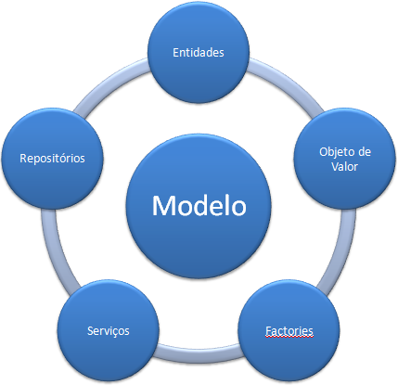
Fonte: EHBOMCOMPARTILHAR, 2014

2.1.2 Entidades

Tudo que possua valor na regra de negócio deve ser representado por uma entidade (PIRES, 2012).
Tomando como exemplo um sistema de autenticação de usuários, o Usuário seria uma entidade dentro do modelo de domínio. O Quadro 1 mostra a representação da entidade usuário em código, com todas as suas responsabilidades como atributos e métodos.

Quadro 1 – Entidade
public class UserModel : IModel
{
public UserModel(string name, string email, string password)
{
Id = Guid.NewGuid();
Name = name;
EmailVO = new EmailVO(email);
PasswordVO = new PasswordVO(password);
Roles = new List<RoleModel>();
}
public virtual Guid Id { get; private set; }
public virtual string Name { get; private set; }
public virtual EmailVO EmailVO { get; private set; }
public virtual PasswordVO PasswordVO { get; private set; }
public virtual ICollection<RoleModel> Roles { get; protected set; }
public virtual bool ConfirmPassword(string confirmPassword)
{
// Faz a chamada do método que verifica se a senha está de acordo com a confirmação de senha do objeto de valor responsável pela senha.
}
public virtual void EncryptPassword()
{
// Faz a chamada do método que criptografa do objeto de valor responsável pela senha.
}
public virtual void AddRole(RoleModel role)
{
// Adiciona uma permissão na lista de permissão do usuário.
}
public virtual void RemoveRole(RoleModel role)
{
// Remove uma permissão da lista de permissões do usuário.
}
public virtual bool IsValid()
{
// A entidade tem poderes para dizer se sua estrutura está válida ou não.
}
}

Fonte: Elaborada pelo autor

2.1.3 Objetos de Valor

Muitos objetos não têm identidade conceitual. Tais objetos descrevem alguma característica de uma coisa (EVANS, 2003).
São objetos que auxiliam as entidades a representar fielmente as regras de negócio, sendo assim são objetos que tem seu valor em seus atributos e geralmente são imutáveis. Por exemplo: para isolar todas as regras de negócio da senha do usuário poderia ser criado um objeto de valor que trata apenas dessas regras em específico e não possui nenhuma importância para a regra de negócio, como mostra o Quadro 2:
Quadro 2 – Objeto de valor
public class PasswordVO
{
const string PATTERN = @"(?=.*\d)(?=.*[a-z])(?=.*[A-Z]).{6,}";

public string Password { get; private set; }

public PasswordVO(string password)
{
Password = password;
}

public virtual bool ConfirmPassword(string confirmPassword)
{
// Retorna verdadeiro ou falso dependendo se a senha for igual ou não a confirmação de senha.
}
//
public virtual void Encrypt()
{
// Criptografa a senha.
}

public virtual bool IsValid()
{
// A entidade tem poderes para dizer se sua estrutura está válida ou não.
}
}
Fonte: Elaborada pelo autor

2.1.4 Serviços

São ferramentas, pois não são entidades nem possuem objetos de valor (PIRES, 2012).
São ferramentas utilizadas para fazer o que as entidades e os objetos de valor não foram preparados para fazer, ou seja, disponibiliza métodos que não estão restritos apenas a uma entidade. Abaixo Quadro 3 mostra uma classe de serviço responsável pela agregação entre “users” e “roles”:
Quadro 3 – Serviço de domínio
public class UserRoleService
{
private readonly IUserRepository userRepository;
private readonly IRoleRepository roleRepository;
public UserRoleService(IUserRepository repository, IRoleRepository roleRepository)
{
this.userRepository = userRepository;
this.roleRepository = roleRepository;
}
public void Associates(UserModel user, RoleModel role)
{
// Associa o user com a role e vice versa, e utiliza os repositórios para persistir os dados no banco.
}
}
Fonte: Elaborada pelo autor

2.1.5 Factories

Forma de simplificar a interface do cliente e proteger os consumidores do modelo de "bugs" desastrosos em seu ambiente de muitos consumidores (VERNON, 2013).
É um padrão de projeto utilizado para criação de objetos complexos, assim evitando expor a lógica de instanciação ao cliente e abstraindo a complexidade dessa criação. No Quadro 4 está representado uma "factory" de "user":
Quadro 4 – Factory
public class UserFactory
{
private string name;
private string email;
private string password;
public UserFactory(string name, string e-mail, string password)
{
this.name = name;
this.email = email;
this.password = password;
}
public UserModel CreateUser()
{
return new UserModel(this.name, this.email, this.password);
}
}
Fonte: Elaborada pelo autor

2.1.6 Repositórios

Tem como objetivo encapsular toda a lógica necessária para obter referências de objetos. Os objetos de domínio não terão de lidar com a infra-estrutura para obter as referências necessárias a outros objetos do domínio. Eles apenas irão obtê-los a partir do repositório e o modelo está recuperando sua clareza e foco (AVRAM e MARINESCU, 2006).
São objetos utilizados para abstrair do domínio a complexidade da infraestrutura e persistência dos dados no banco, não possuem regras de negócio, neles podem ser utilizados frameworks ORM como NHibernate, EntityFramework e outros similares para mapear o mundo orientado a objetos em modelo relacional ou vice-versa ou até mesmo usar uma forma de acesso mais pura se for o caso. O Quadro 5 mostra um repositório genérico utilizando NHibernate.

Quadro 5 – Repositório
public class Repository<TEntity>: IRepository<TEntity> where TEntity : class
{
private readonly UnitOfWork unitOfWork;
protected readonly ISession session;
public Repository(IUnitOfWork unitOfWork)
{
this.unitOfWork = (UnitOfWork)unitOfWork;
session = this.unitOfWork.GetSession();
}
public Task CreateAsync(TEntity obj)
{
// Salva o objeto no banco de dados.
}
public Task UpdateAsync(TEntity obj)
{
// Atualiza o objeto no banco de dados.
}
public Task DeleteAsync(TEntity obj)
{
// Deleta o objeto do banco de dados.
}
}
Fonte: Elaborada pelo autor

2.1.7 Ubiquitous Language (Linguagem Onipresente)

É a linguagem do negócio que está em todo lugar. Para que seja utilizada de forma correta a equipe de desenvolvimento deve adotar a mesma linguagem utilizada pelos especialistas de negócio, proporcionando uma melhor comunicação, assim como mostra a Figura 2. Ela deve ser a ponte de comunicação entre as duas equipes, fazendo com que os desenvolvedores se comuniquem com os especialistas de negócio utilizando os termos técnicos da área do negócio.

Figura 2 – Linguagem Onipresente
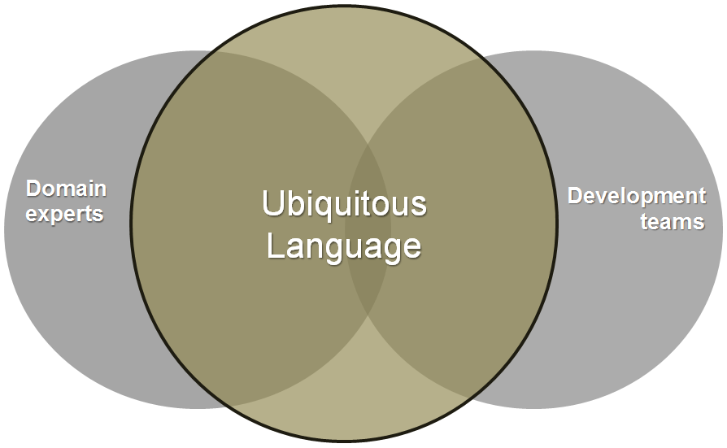
Fonte: CODEMAG, 2014

2.1.8 Separação em Camadas

A Figura 3 mostra a distribuição de camadas mais comumente utilizada em aplicações que utilizam DDD.

Figura 3 – Arquitetura de camadas do DDD
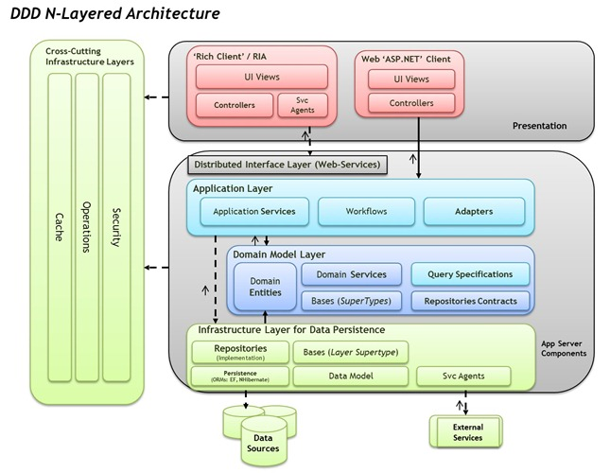
Fonte: MSDN, 2011

Abaixo a explicação de cada uma das camadas:
- Presentation: É responsável pela interação com o usuário, podendo ser ele humano ou não. Tem funções como receber comandos e mostrar os resultados (MOREIRA e PRADO, 2010).
- Application: É nessa camada onde as operações são coordenadas, ou seja, ela sabe quando disparar as operações, mas não como, por exemplo, quando o sistema precisa fazer alguma tarefa no banco de dados, essa camada é a que seria responsável por abrir e fechar a transação (MOREIRA e PRADO, 2010).
- Domain: Segundo Eric Evans (2003), essa camada é o coração do software, é nela onde se localizam todas as regras de negócio discutidas com os especialistas de domínio, essa camada não possui referência de nenhuma outra camada, porém todas as camadas possuem uma referência para ela, ou seja, recebe chamadas de todas as camadas da aplicação.
- Infrastructure: É nessa camada onde se localiza toda a parte técnica do sistema, tais como conexão com banco de dados, bibliotecas externas e internas, serviços de e-mail entre outros. Essa camada tem como função isolar o resto da aplicação da parte técnica de infraestrutura. Isso permite maior reusabilidade dos componentes (MOREIRA e PRADO, 2010).
Em uma estrutura em camadas desse tipo, é importante que a comunicação seja feita através de interfaces, e seja sempre de cima para baixo, evitando que as camadas disparem requisições para as camadas mais superiores. Sem isso seria muito complexo descobrir de onde vem as requisições.

2.1.9 Quando utilizar DDD

O DDD é muito complexo, consequentemente a curva de aprendizado é bem longa, levando isso em consideração a utilização de tal metodologia depende muito da maturidade da equipe. Com uma equipe inexperiente provavelmente a utilização será feita de forma errada e isso prejudicará bastante o desenvolvimento, porém, se o trabalho for realizado por uma equipe mais experiente os processos provavelmente fluirão melhor e a possibilidade do resultado ser de acordo com o esperado será maior.
O DDD não é a solução para todos os problemas, dependendo do caso talvez seja melhor a adoção de uma estrutura mais simples, por exemplo, a maioria dos sistemas é composta em grande parte por cadastros simples (CRUD), em um caso como esse não seria necessário utilizar o DDD, pois seria um grande desperdício levando em conta o tempo perdido pela equipe.
Os tipos de projetos que são mais aconselháveis de se aplicar o DDD são projetos que possuem regras de negócio muito complexas, é também essencial que a equipe possua capacidade e experiência para dar conta da tarefa, e o último e não menos importante requisito é que: é obrigatório o acompanhamento de um especialista de negócio dedicado a dar atenção ao time de desenvolvimento.

2.2 Princípios da Orientação a Objetos

SOLID é um acrônimo dos cinco princípios da programação orientada a objetos e design de código identificados por Robert C. Marti (Uncle Bob) por volta do ano 2000. O acrônimo SOLID foi introduzido por Michael Feathers, após observar que os cinco princípios poderiam se encaixar nesta palavra (PIRES, 2013).
Os princípios SOLID devem ser aplicados para se obter os benefícios da orientação a objetos, tais como (PIRES, 2013):
- Seja fácil de se manter, adaptar e se ajustar às alterações de escopo;
- Seja testável e de fácil entendimento;
- Seja extensível para alterações com o menor esforço necessário;
- Que forneça o máximo de reaproveitamento;
- Que permaneça o máximo de tempo possível em utilização.
Utilizando os princípios SOLID é possível evitar problemas muito comuns (PIRES, 2013):
- Dificuldade na testabilidade / criação de testes de unidade;
- Código macarrônico, sem estrutura ou padrão;
- Dificuldades de isolar funcionalidades;
- Duplicação de código, uma alteração precisa ser feita em N pontos;
- Fragilidade, o código quebra facilmente em vários pontos após alguma mudança.

2.2.1 Princípio da Responsabilidade Única

O princípio da responsabilidade única é conhecido como SRP (Single Responsability Principle), e é o primeiro dos cinco princípios da orientação a objetos. Esse princípio prega que uma classe deve ter um, e apenas um, motivo para ser modificada, desta forma ela só terá uma única responsabilidade (PIRES, 2015).
No Quadro 6, pode-se observar um exemplo de uma classe em que não foi aplicado SRP:
Quadro 6 – Violação do SRP
public class PersonClass
{
public string Name { get; }
public string Lastname { get; }
public string Email { get; }

public string GetFullName()
{
// retorna o nome completo
}

public bool ValidateEmail()
{
// valida e-mail
}
}
Fonte: Elaborada pelo autor

No Quadro 7, tem-se a correção do exemplo do Quadro 6:

Quadro 7 – Solução utilizando SRP
public class EmailClass
{
public string Email { get; set; }
public bool ValidateEmail()
{
// valida e-mail
}
}

public class PersonClass
{
public string Name { get; }
public string Lastname { get; }
public EmailClass Email { get; }
public string GetFullName()
{
// retorna o nome completo
}
public bool Validate()
{
// chama o validate da EmailClass para validar o e-mail
}
}
Fonte: Elaborada pelo autor

A classe "PersonClass.cs" foi dividida em duas, a primeira é a "EmailClass" que ficará responsável pelo e-mail e suas validações, a segunda é a própria "PersonClass.cs", no caso de validar o e-mail ela possui um método chamado "Validate" que chama o “Validate” da classe de e-mail, dessa forma a responsabilidade passou a ser delegada a outra classe e ela tornou-se mais simples, ou seja, fazendo apenas o que ela realmente deveria fazer, assim representando melhor o mundo real.

2.2.2 Princípio do Aberto Fechado

O princípio do aberto fechado é conhecido como OCP (Open Closed Principle), e é o segundo princípio da orientação a objetos. É dito através desse princípio que classes devem estar sempre abertas para extensão, mas fechadas para modificação (PIRES, 2015).
O Quadro 8 expõe o exemplo de uma classe em que não foi aplicado OCP:
Quadro 8 – Violação do OCP
public enum TipoDebito { ContaCorrente, Poupanca }
public class Debito
{
public void Debitar(int valor, TipoDebito tipo)
{
if (tipo == TipoDebito.Poupanca)
// Debita Poupanca
if (tipo == TipoDebito.ContaCorrente)
// Debita ContaCorrente
}
}
Fonte: Elaborada pelo autor

No Quadro 9 é apresentada a correção do exemplo do Quadro 8:
Quadro 9 – Solução utilizando OCP
public abstract class Debito
{
public abstract void Debitar(int valor);
}
public class DebitoContaCorrente : Debito
{
public override void Debitar(int valor)
{
// Debita Conta Corrente
}
}
public class DebitoContaPoupanca : Debito
{
public override void Debitar(int valor)
{
// Debita Conta Poupança
}
}
public class DebitoContaInvestimento : Debito
{
public override void Debitar(int valor)
{
// Debita Conta Investimento
}
}
Fonte: Elaborada pelo autor

Cada tipo de debito se tornou uma classe que herda da classe abstrata Debito, é abstrata para evitar que ela seja instanciada, e cada classe de debito implementa de forma diferente o método debitar. A aplicação do OCP faz com que se livre dos "ifs" e quando tiver um novo tipo de debito não precise inserir um novo “if”, assim evitando alteração na classe e sim apenas extensão.

2.2.3 Princípio da Substituição de Liskov

O princípio da substituição de Liskov é conhecido como LSP (Liskov Substitution Principle), e é o terceiro princípio da orientação a objetos. Esse princípio foi introduzido em 1993 por Barbara Liskov e prega que uma classe base deve sempre poder ser substituída por sua derivada (PIRES, 2015).
No Quadro 10 é exibida uma classe em que não foi aplicado LSP:
Quadro 10 – Violação do LSP
Public class Retangulo
{
public virtual double Altura { get; set; }
public virtual double Largura { get; set;
public double Area { get { return Altura * Largura; } }
}
public class Quadrado
{
public override double Altura { set { base.Altura = base.Largura = value; } }
public override double Largura { set { base.Altura = base.Largura = value; } }
}
public static void Calcular()
{
var quad = new Quadrado()
{
Altura = 10,
Largura = 5
};
Console.WriteLine(quad.Area);
}
Fonte: Elaborada pelo autor

Já no Quadro 11 a correção do exemplo do Quadro 10:
Quadro 11 – Solução utilizando LSP
Public abstract class Paralelogramo
{
protected Paralelogramo(int altura, int largura)
{
Altura = altura;
Largura = largura;
}
public double Altura { get; private set; }
public double Largura { get; private set ; }
public double Area { get { return Altura * Largura; } }
}
public class Quadrado : Paralelogramo
{
public Quadrado(int altura, int largura)
: base(altura, largura)
{
if(largura != altura)
throw new ArgumentException("Os dois lados precisam ser iguais");
}
}
public class Retangulo : Paralelogramo
{
public Retangulo(int altura, int largura)
:base(altura,largura)
{ }
}
Fonte: Elaborada pelo autor

As alterações feitas tornam o código correto em relação ao LSP, pois a classe paralelogramo pode ser substituída tanto pela classe Quadrado quanto pela classe Retângulo.

2.2.4 Princípio da Segregação de Interfaces

O princípio da segregação de interfaces é conhecido como ISP (Interfaces Segregation Principle), e é o quarto princípio da orientação a objetos.
Esse princípio prega que muitas interfaces são melhores do que apenas uma classe (PIRES, 2015), isso quer dizer que se existe uma classe que depende de uma interface que obriga a implementar métodos que a tal classe não utilizará, então é melhor criar uma nova interface para representar a abstração da classe, assim provendo menos acoplamento e escrita de código desnecessário.
No Quadro 12 é mostrado um exemplo de uma classe em que não foi aplicado ISP:
Quadro 12 – Violação do ISP
public interface ICadastro
{
void ValidarDados();
void SalvarBanco();
void EnviarEmail();
}
public class CadastroCliente : ICadastro
{
public void ValidarDados()
{
// Validar CPF, Email
}
public void SalvarBanco()
{
// Insert na tabela Cliente
}
public void EnviarEmail()
{
// Enviar e-mail para o cliente
}
}
public class CadastroProduto : ICadastro
{
public void ValidarDados()
{
// Validar valor
}
public void SalvarBanco()
{
// Insert tabela Produto
}
public void EnviarEmail()
{
// Produto não tem e-mail, o que eu faço agora???
throw new NotImplementedException("Esse método não serve pra nada");
}
}
Fonte: Elaborada pelo autor

No Quadro 13 segue a correção do exemplo do Quadro 12:
Quadro 13 – Solução utilizando o ISP
Public interface ICadastroCliente
{
void ValidarDados();
void SalvarBanco();
void EnviarEmail();
}
public interface ICadastroProduto
{
void ValidarDados();
void SalvarBanco();
}
public class CadastroCliente : ICadastroCliente
{
public void ValidarDados()
{
// Validar CPF, Email
}
public void SalvarBanco()
{
// Insert na tabela Cliente
}
public void EnviarEmail()
{
// Enviar e-mail para o cliente
}
}
public class CadastroProduto : ICadastroProduto
{
public void ValidarDados()
{
// Validar valor
}
public void SalvarBanco()
{
// Insert tabela Produto
}
}
Fonte: Elaborada pelo autor

Para tornar a implementação correta em relação ao ISP, foi necessário apenas criar uma nova interface para representar o cadastro de produto sem o método de envio de e-mail, e a outra interface tornou-se a representação apenas do cadastro de cliente.

2.2.5 Princípio da Inversão de Dependência

O princípio da inversão de dependência é conhecido como DIP (Dependency Inversion Principle), e é o quinto e último princípio da orientação a objetos.
Esse princípio prega que se deve depender de uma abstração e não de uma implementação (PIRES, 2015).
A Figura 4 a seguir mostra melhor a aplicação desse princípio. À esquerda na foi aplicado o DIP, já à direita são as mesmas classes, mas fazendo uso do princípio.
Figura 4 – Princípio da inversão de dependência
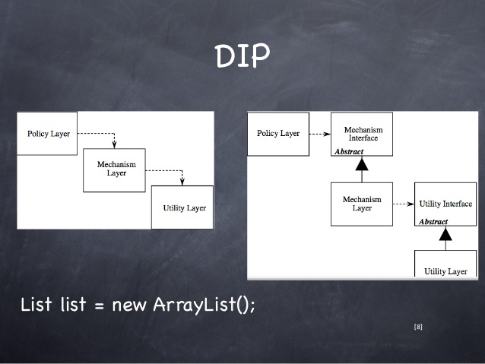
Fonte: SLIDESHARE, 2011

Como a Figura 4 mostra, foram criadas apenas interfaces para que as implementações não dependam de outras implementações e sim de abstrações (interfaces).

3 EXECUÇÃO DO PROJETO

3.1 Metodologia e Plano de Execução

Para a execução desse projeto, será aplicado como metodologia um estudo comparativo de alguns aspectos do projeto, portanto para isso, serão criadas duas soluções, uma com arquitetura utilizando DDD e outra com arquitetura simples que é disponibilizada pela própria IDE, modelo esse que é comumente utilizada. As duas serão implementadas utilizando a linguagem de programação orientada a objetos C# e o Visual Studio 2015 Community como IDE.
As duas aplicações trabalharão da mesma forma, processando os mesmos tipos de informação, a única diferença entre elas será a arquitetura usada, onde as diferenças encontradas e os detalhes de implementação de cada um dos projetos serão abordadas no capítulo a seguir.
O objetivo desse projeto é mostrar os benefícios conseguidos na adoção do DDD em virtude das metodologias propostas pelo mesmo, mostrar que existem maneiras práticas de construir aplicações com eficácia e que atendam as exigências e parâmetros de qualidade, tudo isso ainda conseguindo que a união entre a equipe de negócios (detém o conhecimento das rotinas e procedimentos necessários pro funcionamento das regras do domínio) e a equipe de desenvolvimento (responsáveis por construir a aplicação que atenda aos interesses do negócio) consigam se comunicarem e se entenderem, e fazendo com que essa união traga uma qualidade melhor de trabalho e agregue mais valor ao produto desenvolvido.
Vale ressaltar que para a comunicação entre a equipe de desenvolvimento e a que detém as regras de negócio aconteça de forma saudável, não é obrigado que a equipe de negócios entenda profundamente da tecnologia, como, por exemplo, da estrutura ou das persistências, afinal não faz parte do objetivo dar mais atribuições ou superlotar nenhuma das partes, e sim alinhar os conhecimentos para trabalhar em conjunto e alcançar o objetivo comum.
Visto como a expansão do mercado vem acontecendo nos dias atuais, é importante que a tecnologia acompanhe esse crescimento, fazendo com que as ferramentas, linguagens, aplicações e adicionais possam dar o devido suporte e ajudar nas tomadas de decisões, além de prover serviços de qualidade, consistentes e que supram as necessidades dos clientes.
Os critérios de comparação serão:
- Organização arquitetural;
- Utilização correta dos princípios da orientação a objetos (SOLID);
- Desempenho.

3.2 Ferramentas

Para executar o trabalho propostos serão utilizados dois componentes principais: uma IDE de desenvolvimento e a adoção de uma linguagem de programação. Nesse experimento comparativo será usada a IDE Visual Studio, na versão 2015 Community e a linguagem adotada será o C#.

3.2.1 Visual Studio

O Visual Studio é uma ferramenta de desenvolvimento criada pela Microsoft, e é considerada por muitos desenvolvedores uma das melhores IDEs do mercado. Teve sua primeira versão lançada em 1997, que foi chamada de Visual Studio 97 (MICROSOFT, 1997).
O foco dessa ferramenta é nas linguagens e tecnologias reconhecidas pelo .NET Framework como: C#, VB (Visual Basic), F#, entretanto tem suporte a muitas outras linguagens não suportadas pelo .NET Framework, sendo necessário apenas baixar alguns pacotes, como é o caso de Python e NodeJS.
É também uma ótima ferramenta para desenvolver sistemas Web, principalmente sistemas baseados na plataforma ASP.NET.
Com o Visual Studio, podem ser feitos os processos de compilação, depuração, testes simples e colaboração. Tudo isso propondo um visual agradável e uma interface que proveja ao usuário uma compreensão mais abrangente e rápida do código, fazendo o desenvolvedor não perder o foco do seu trabalho caso apareça a necessidade de se verificar outra parte do código em questão. A ferramenta também preconiza que erros possam ser reparados mais rapidamente, por fornecer mecanismos de se chegar ao centro do problema mais rapidamente. Outra vantagem enfatizada pelo Visual Studio é que as refatorações (processo de alteração do código de um sistema, de modo que o comportamento externo do código não mude, mas que sua estrutura interna seja melhorada) possam ser feitas de forma mais fácil.
Outra característica em destaque no Visual Studio é que o usuário pode fazer uma sincronização de suas configurações, fazendo com que o desenvolvedor possa ter uma portabilidade maior e levar suas configurações pra qualquer lugar, não tornando esse trabalho uma tarefa repetida.
Todos esses recursos são importantes indicadores de que a ferramenta tem um poderoso arsenal de recursos para fazer com que os desenvolvedores sejam amparados por mecanismos que tornem o desenvolvimento mais eficiente e que agreguem valor aos produtos e projetos implementados.
Na página oficial do Visual Studio (MSDN, 2015) tem um vasto material que vai desde documentações e exemplos de código até vídeos tutoriais curtos para deixar o usuário mais familiarizado com a ferramenta. Tudo isso disponível gratuitamente.
Para um bom funcionamento da ferramenta, é aconselhável pelo próprio site do Visual Studio que se tenha os requisitos mínimos na máquina conforme dados a seguir (VISUAL STUDIO, 2016):
Requisitos mínimos de hardware (Visual Studio, 2016)
- Processador de 1,6 GHz ou mais rápido
- 1 GB de RAM (1,5 GB se executado em uma máquina virtual)
- 4 GB de espaço em disco disponível Unidade de disco rígido de 5400 RPM
- Placa de vídeo compatível com DirectX 9 (resolução 1024 x 768 ou superior)

Requisitos mínimos de software (Visual Studio, 2016)
- Windows 10;
- Windows 8.1;
- Windows 8;
- Windows 7 SP 1;
- Windows Server 2012 R2;
- Windows Server 2012;
- Windows Server 2008 R2 SP1.
A principal desvantagem de se usar o Visual Studio, é pelo fato de ele prender o desenvolvedor ao sistema operacional da Microsoft, a partir da versão 7 do mesmo. Essa característica pode desestimular desenvolvedores e profissionais que tenham preferência por outros sistemas operacionais.
A escolha por essa ferramenta se deu pelo fato da mesma ter muitos recursos e mecanismos que auxiliam nas rotinas de desenvolvimento, por ela ter um vasto suporte para atender aos usuários, fácil integração com diversas outras tecnologias e ferramentas adicionais, tutoriais e fóruns pra esclarecimentos além de uma maior familiaridade do autor com a ferramenta.

3.2.2 Linguagem C#

O C# é uma linguagem de programação que surgiu em meados de 2001 e foi desenvolvida pela Microsoft como parte da plataforma .NET (CAELUM, 2014). Em essência é uma linguagem orientada a objeto e fortemente tipada, porém apresenta recursos funcionais. A sintaxe sofreu bastante influência de outras linguagens como Object Pascal, Java, C e C++, os melhores recursos dessas linguagens foram utilizados e adaptados para o C# e foram acrescentados novos recursos próprios.
Principais características e recursos da linguagem:
- Simples;
- Totalmente Orientada a Objetos;
- Fortemente Tipada;
- Flexível.

3.2.3 Jmeter

Para expor as diferenças arquiteturais serão mostradas as árvores dos projetos no Visual Studio, assim como os códigos para analisar a utilização dos padrões de orientação a objetos e manutenibilidade. E para os testes de desempenho será utilizado o Jmeter.
Jmeter é uma ferramenta da Apache Software Foundation, sua primeira release oficial foi lançada em 1998 e é uma ferramenta utilizada para testes de carga em sistemas computacionais (APACHE, 2016).
Para a realização de testes, a ferramenta JMeter disponibiliza diversos tipos de requisições e assertions (para validar o resultado dessas requisições), além de controladores lógicos como loops (ciclos) e controles condicionais para serem utilizados na construção de planos de teste, que correspondem aos testes funcionais.
O JMeter disponibiliza também um controle de threads, chamado Thread Group, no qual é possível configurar o número de threads, a quantidade de vezes que cada thread será executada e o intervalo entre cada execução, que ajuda a realizar os testes de stress. E por fim, existem diversos listeners, que se baseando nos resultados das requisições ou dos assertions, podem ser usados para gerar gráficos e tabelas.
Componentes no JMeter são recursos que podem ser utilizados para criar rotinas de testes para aplicações. A seguir a lista de componentes que serão utilizados para compor os testes e uma imagem que mostra os componentes no projeto de teste:
- Grupo de Usuários;
- Servidor Proxy HTTP;
- Relatório Agregado;
- Gráfico Agregado;
- Gráfico de Tempo de Resposta.
A Figura 5 mostra a árvore do projeto utilizando a ferramenta Jmeter:
Figura 5 – Árvore do projeto de teste do Jmeter
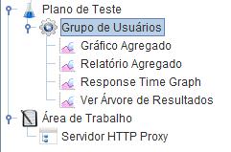
Fonte: Elaborada pelo autor

Grupo de Usuários: componente onde é feita a configuração para especificar a carga do teste, ou seja, quantidade de usuários (Número de Usuários Virtuais), quantidade de vezes que cada usuário deve executar as tarefas (Contador de iteração) e o tempo de execução entre um usuário e outro (Tempo de inicialização).
A Figura 6 mostra a tela de configurações do componente Grupo de usuários:
Figura 6 – Grupo de usuários do Jmeter
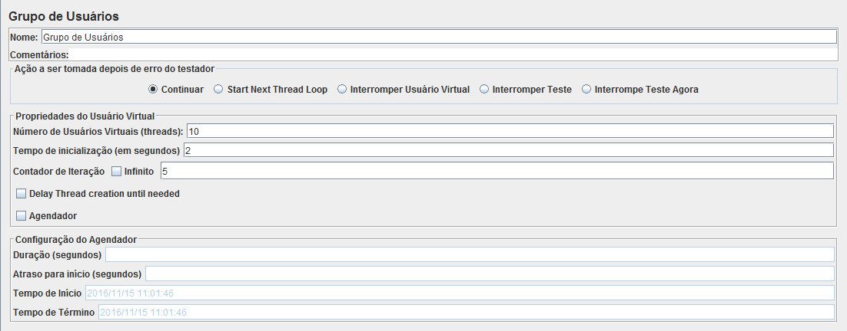
Fonte: Elaborada pelo autor

Servidor Proxy HTTP: componente utilizado para interceptar e gravar no controlador alvo que no caso é o grupo de usuários todas as requisições feitas. Necessita que seja feita uma configuração no browser para utilizar o proxy.
A Figura 7 mostra a tela de configurações do componente Servidor Proxy HTTP:
Figura 7 – Servidor Proxy do Jmeter
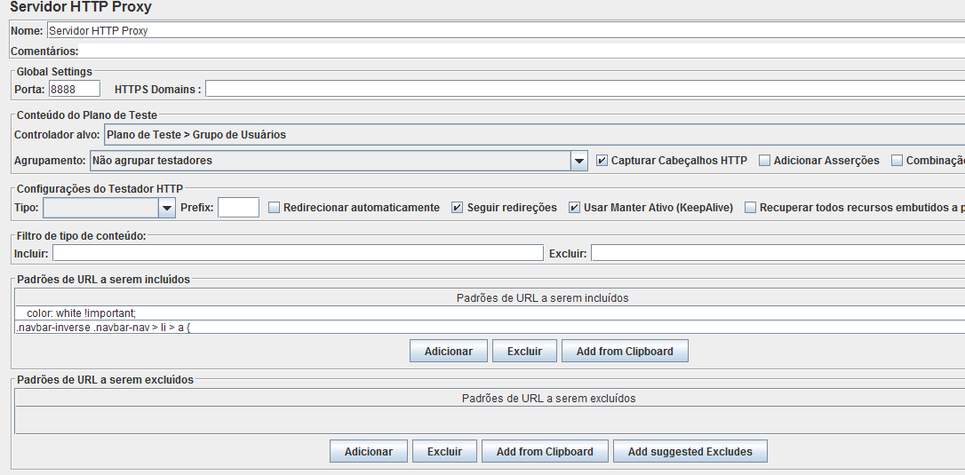
Fonte: Elaborada pelo autor

Relatório Agregado: componente que apresenta informações como o maior e menor tempo de resposta, tempo médio, percentual de erro, taxa de transferência, dentre outras.
A Figura 8 mostra o componente Relatório Agregado.
Figura 8 – Relatório agregado do Jmeter
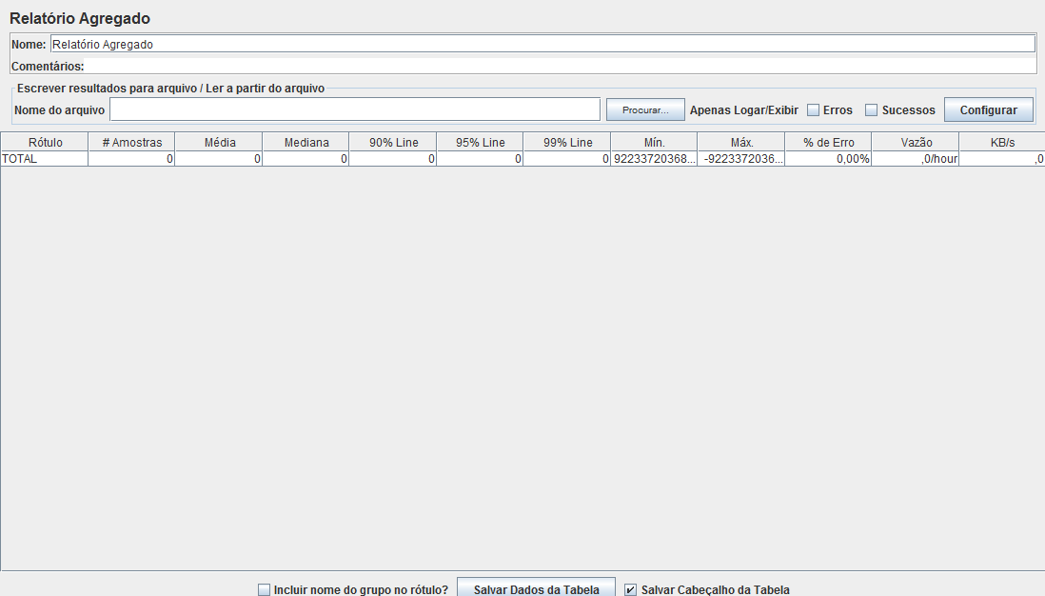
Fonte: Elaborada pelo autor

Gráfico Agregado: é muito parecido com o relatório agregado a única diferença é que ele apresenta um gráfico de barras com as informações.
A Figura 9 que mostra o Gráfico Agregado Jmeter:
Figura 9 – Gráfico agregado do Jmeter
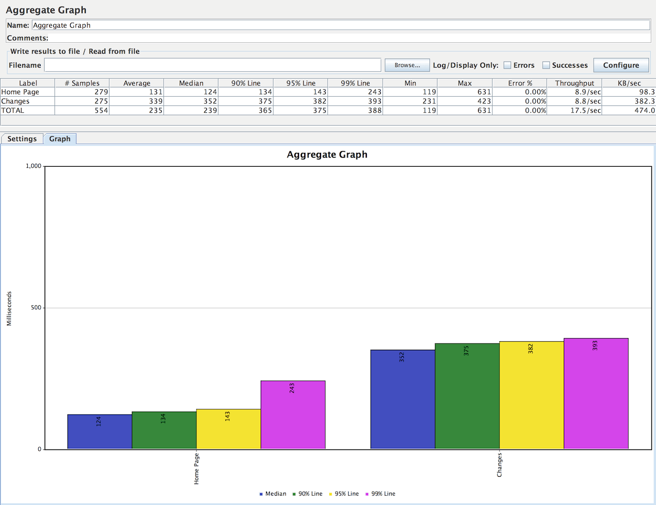
Fonte: APACHE, 2016

Gráfico de Tempo de Resposta: exibe como resultado um gráfico de linhas que ostra a evolução do tempo de resposta durante o teste para cada requisição.
A Figura 10 mostra o componente Gráfico de Tempo de Resposta.
Figura 10 – Gráfico de tempo de resposta do Jmeter
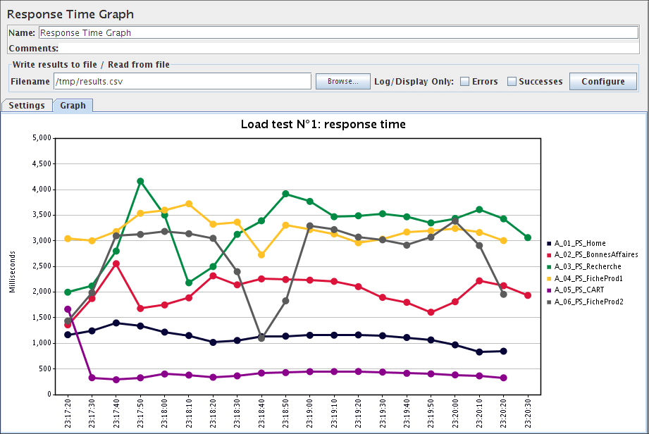
Fonte: APACHE, 2016

4 ESTUDO COMPARATIVO: ARQUITETURA SIMPLES X ARQUITETURA DDD

Para gerar os resultados do estudo comparativo, que serão expostos neste capítulo, foram criadas duas soluções, a primeira com arquitetura simples, utilizando o template padrão do Visual Studio de ASP.NET MVC, que é comumente utilizado por muitas empresas e a segunda com arquitetura seguindo o padrão DDD.
Existem muitas formas de implementar uma arquitetura DDD, nesse projeto foi utilizado um modelo de arquitetura, implementado da forma mais simples possível, a fim de tornar o projeto menos complexo, pois como já explicado anteriormente, o nível de complexidade de um projeto com arquitetura DDD não é baixo.
É esperado como resultado dessa comparação evidenciar os benefícios que a utilização dos conceitos e da arquitetura do DDD trazem em projetos de desenvolvimento, onde por mais que a complexidade seja maior do que em uma arquitetura comum, pode-se conseguir ganhos consideráveis e permitir a construção de um produto mais confiável, com mais qualidade, tornando-o mais fácil de criar novas funcionalidades e de dar manutenção, sem perder qualidade de código, mas esse aspecto depende muito dos profissionais envolvidos independente de usar ou não DDD.

4.1 Organização Arquitetural

A organização arquitetural é muito importante no desenvolvimento de sistemas pois afeta de forma direta os atributos de qualidade (requisitos não funcionais) como desempenho, portabilidade, confiabilidade, disponibilidade, entre outros. Fazendo uma comparação entre arquitetura de software e arquitetura relativa à construção de edificações, pode-se observar que o projeto arquitetural é determinante para o sucesso do produto final.
Esse aspecto do desenvolvimento é importante para um projeto, pois uma arquitetura bem organizada pode auxiliar a equipe de desenvolvimento a trabalhar de forma mais prática, além de facilitar a localização e correção de eventuais problemas ou erros no processo.
Comparando as Figuras 11 e 12 a seguir, uma que implementa a arquitetura mais simples e a outra aplicando o DDD, é possível ter uma breve noção de como são diferentes os projetos e como podem ser compreendidos cada um dos modelos:
Figura 11 – Árvore da solução com arquitetura simples
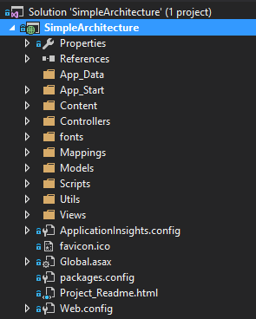
Fonte: Elaborada pelo autor

Figura 12 – Árvore da solução com arquitetura DDD
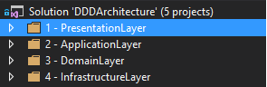
Fonte: Elaborada pelo autor

As diferenças entre as duas arquiteturas são notáveis. A primeira vista já é possível notar a diferença na disposição de pastas. No primeiro nó da solução com arquitetura simples, já é possível ver que existe um número considerável de pastas e arquivos com uma divisão em camadas MVC que torna a solução minimamente organizada, já no primeiro nó da árvore da arquitetura com DDD não há nenhum arquivo solto, isso é, fora de umas das pastas da árvore de pastas do projeto. A quantidade de pastas no modelo usando o DDD é muito menor, sendo facilmente observado que cada pasta significa a representação de uma camada da arquitetura DDD, onde logo de início já torna a solução visivelmente mais organizada.
A camada de infraestrutura da solução com arquitetura DDD que é representada pela camada 4 (4 - InfrastructureLayer), é dividida em duas partes, a primeira chamada de Data, e a segunda é chamada de “Cross Cutting”.
A camada Data possui um projeto onde se localiza toda a lógica de acesso ao banco, métodos para abrir e fechar sessões e transações no banco de dados, métodos para fazer consultas, inserir, alterar e remover dados e classes de mapeamento objeto relacional das entidades de domínio.
E a segunda parte, que é chamada de “Cross Cutting” que no caso dessa solução, possui apenas um projeto no qual existe uma classe que cuida da injeção de dependência, mas poderia possuir vários outros projetos responsáveis por prover serviços de infraestrutura ou serviços de terceiros, como serviço de e-mail, serviço de autenticação ou outros serviços igualmente importantes.
A Figura 13 mostra a árvore da camada de infraestrutura e os dois projetos apresentados nos parágrafos anteriores para dar uma noção visual do conteúdo mostrado.
Figura 13 – Árvore da camada de infraestrutura da solução com arquitetura DDD
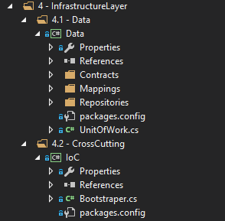
Fonte: Elaborada pelo autor

Um dos principais fundamentos do DDD é concentrar todas as regras de negócio em um mesmo lugar, ou seja, em termos de código, seria concentrar todas as regras na mesma camada da solução, com isso facilitando a manutenção do produto. No caso da solução com arquitetura DDD, essa camada é representada pela camada 3 que é a camada de domínio. Nela se localizam as entidades de domínio ou modelos, que por sua vez, são representações de objetos da vida real, que possuem grande valor para a regra de negócio. Nessa camada também estão contidos os objetos de valor, que são objetos que ajudam as entidades a representar a vida real, onde eles não possuem tanto valor para a regra de negócio quanto as próprias entidades, porém tem seu valor, como por exemplo um “enum”, ele auxilia uma entidade a representar melhor o mundo real.
Nesta camada, também são encontrados os serviços de domínio, que são as classes que expõem os métodos responsáveis por fazer tarefas que as próprias entidades não foram preparadas para executar, nessa camada inclusive existem os contratos ou interfaces, pois ela é conhecida e visível para todas as outras camadas, com isso facilitando a comunicação.
A Figura 14 representa graficamente os conceitos explicados anteriormente e dá uma melhor noção do modelo com relação à camada de domínio:
Figura 14 - Árvore da camada de domínio da solução com arquitetura DDD
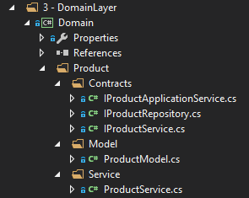
Fonte: Elaborada pelo autor

Ainda explorando a solução com arquitetura DDD, existe também a camada de aplicação que é representada pela camada 2 (2 - ApplicationLayer), como foi explicado no capítulo 2, essa camada é responsável por fazer o controle das operações, ela sabe exatamente quando iniciar e quando finalizar uma tarefa, por exemplo, para fazer operações em um banco de dados é necessário que esteja aberta uma transação, então essa camada sabe quando deve abrir e fechar a transação, outro exemplo de utilização dessa camada é que ela pode fazer o controle dos “LOG’s” de erros, ou seja, se uma exceção estourar nas camadas inferiores o erro pode subir na pilha até a camada de aplicação para ser registrado de forma correta e então ser repassado para a próxima camada seguinte para ser tratado corretamente e exposto ao usuário com um texto pré-definido.
A Figura 15 representa graficamente os conceitos explicados anteriormente e dá uma melhor noção do modelo com relação à camada de aplicação:
Figura 15 – Árvore da camada de aplicação da solução com arquitetura DDD
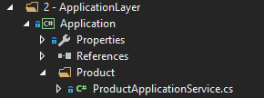
Fonte: Elaborada pelo autor

A última camada, é a mais próxima do usuário, denominada apresentação, que no projeto é representada pela camada 1 (1 – PresentationLayer), é nessa camada que se encontra o front-end do sistema, ou seja, é onde se localiza o projeto(s) de interface de usuário.
A camada de apresentação pode ser constituída por um ou mais projetos, nesse caso só tem um. Esse projeto é um projeto Web com ASP.NET MVC, idêntico ao projeto que constitui a solução com arquitetura simples, exceto pela pasta “Models” que no caso da arquitetura DDD deve ficar na camada de domínio (3 – DomainLayer). As requisições iniciam nessa camada e vão de camada em camada de acordo com o fluxo até finalmente obter a resposta e fazer todo o caminho de volta retornando a resposta ao usuário.
A Figura 16 representa graficamente os conceitos explicados anteriormente e dá uma melhor noção do modelo com relação à camada de apresentação:
Figura 16 – Árvore da camada de apresentação da solução com arquitetura DDD
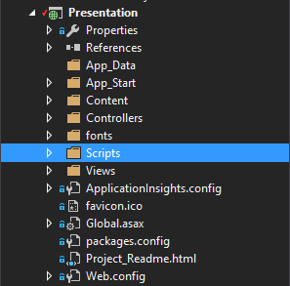
Fonte: Elaborada pelo autor

Como mostrado, as diferenças entre as duas arquiteturas são notáveis, começando pelo fato de que a arquitetura simples não possui nenhuma das camadas mostradas.
Um ponto muito importante a ser abordado é que a arquitetura com DDD permite a criação de quantas aplicações quiser na camada de apresentação, pois as camadas abaixo dela podem ser reutilizadas. Pode-se até ser criada uma API REST que faz acesso as camadas inferiores e disponibilizar serviços de acordo com a necessidade das aplicações.
Na arquitetura simples todas as regras de negócio ficam concentradas nos "controllers", assim infringindo regras como responsabilidade única, acoplamentos entre outras, que são alguns dos assuntos dos próximos itens.

4.2 Utilizações dos Princípios da Orientação a Objetos

Os princípios da orientação a objetos são muito importantes para manter uma melhor organização do código, assim como coesão, acoplamento, manutenibilidade e testabilidade, por isso foi um dos quesitos escolhidos para fazer o estudo comparativo. As comparações nesse quesito serão feitas de acordo com cada princípio SOLID, seguindo a ordem do acrônimo.

4.2.1 Princípio da Responsabilidade Única

O código do Quadro 14 é uma parte da classe ProductController da solução com arquitetura simples:
Quadro 14 – Violação do SRP na solução com arquitetura simples
public class ProductController : Controller
{
[HttpPost]
[ValidateAntiForgeryToken]
public ActionResult New(ProductModel product)
{
product.Id = Guid.NewGuid();
using (ISession session = NHibernateHelper.OpenSession())
{
using (ITransaction transaction = session.BeginTransaction())
{
try
{
session.Save(product);
transaction.Commit();
}
catch (Exception)
{
transaction.Rollback();
}
}
}
return RedirectToAction("List");
}
}
Fonte: Elaborada pelo autor

O método New é o método que insere um produto. Esse método está responsável por criar um Guid (identificador único de 128 bits) para o id do registro, por abrir a sessão com o banco de dados, iniciar a transação no banco de dados, salvar o registro, finalizar a transação, tratar algum erro ocasional e retornar para tela de listagem. São muitas responsabilidades para uma classe só.
O Quadro 15 mostra implementação da mesma funcionalidade mostrada no Quadro 14, porém pertencente à solução com arquitetura DDD:
Quadro 15 – Solução utilizando SRP na solução com arquitetura DDD
public class ProductController : Controller
{
[HttpPost]
[ValidateAntiForgeryToken]
public ActionResult New(ProductModel product)
{
applicationService.Create(product);
return RedirectToAction("List");
}
}
public class ProductApplicationService : IProductApplicationService
{
public void Create(ProductModel product)
{
unitOfWork.BeginTransaction();
service.Create(product);
unitOfWork.Commit();
}
}
public class ProductService : IProductService
{
public void Create(ProductModel viewData)
{
var product = new ProductModel(viewData.Name, viewData.Price, viewData.Quantity);
if (product.IsValid())
repository.Create(product);
}
}
public class ProductRepository : IProductRepository
{
public void Create(ProductModel product)
{
session.Save(product);
}
}
Fonte: Elaborada pelo autor

A primeira vista já se pode visualizar que o método da classe ProductController está bem diferente, ele apenas chama o método Create do serviço da camada de aplicação chamado ProductApplicationService e retorna para a listagem. O método Create da classe ProductApplicationService apenas abre a transação, chama o método Create do serviço da camada de domínio chamado ProductService e fecha a transação. O método Create da classe ProductService apenas cria uma instancia da entidade de domínio ProductModel passando os dados recebidos na chamada para o construtor, chama o método IsValid da própria instancia da entidade com o objetivo de verificar se os dados estão ou não validos, se sim faz a chamada ao método Create do repositório chamado ProductRepository. E então finalmente o método Create do repositório insere o registro no banco de dados.
É notável a separação de responsabilidades no segundo bloco de código em relação ao primeiro. No primeiro existe apenas uma classe que faz tudo que no segundo é dividido em quatro classes. Isso aumenta a testabilidade da funcionalidade e a facilidade de manutenção da mesma, a única desvantagem é que exige um pouco mais de experiência do desenvolvedor.

4.2.2 Princípios da Segregação de Interfaces e Inversão de Dependência

Como explicado no capítulo 2 o princípio da segregação de interfaces está relacionado a comunicação, acoplamento e dependência entre as camadas da aplicação. No caso da solução com arquitetura simples não existem muitas camadas e muito menos a implementação de alguma interface para comunicação entre elas, a lógica praticamente toda se localiza no controller.
Na solução com arquitetura DDD o princípio da segregação de interfaces foi aplicado corretamente, como pode ser visto no diagrama da Figura 17.
Figura 17 – Diagrama da solução com arquitetura DDD mostrando a utilização do ISP
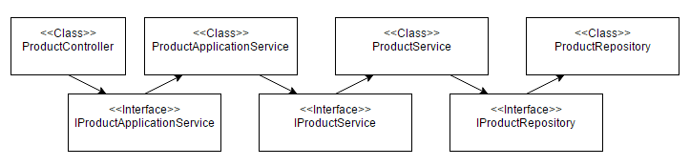
Fonte: Elabora pelo autor

Percebe-se que na figura 17 foram criadas interfaces para representar cada umas das camadas, assim evitando que classes que dependem de interfaces sejam forçadas a implementar métodos que não serão utilizados. Exemplo, caso fosse necessário existir outro repositório seria criada outra interface para representá-lo, isso para não utilizar a mesma interface do repositório de produto, pois acabaria sendo obrigados a implementar métodos que não seriam utilizados.
Desta forma não viola também o princípio da inversão de dependência, pois nenhuma implementação concreta depende de outra implementação concreta, e sim de abstrações como é o caso das interfaces. Na solução com arquitetura DDD foi implementado na camada de infraestrutura, mais precisamente no “Cross Cutting”, um projeto onde se localiza o container de injeção de dependência, que cuida exatamente de resolver as dependências em uma hierarquia de classes.
A injeção de dependência auxilia a manter baixo o nível de acoplamento de módulos de um sistema, como pode ser visto no Quadro 16.

Quadro 16 – Container de injeção de dependência da solução com arquitetura DDD
public class Bootstraper
{
public static void RegisterServices(Container container)
{
// Repositories
container.Register<IProductRepository, ProductRepository>(Lifestyle.Scoped);
}
}
public class ProductService : IProductService
{
private readonly IProductRepository repository;

public ProductService(IProductRepository repository)
{
this.repository = repository;
}
}
Fonte: Elaborada pelo autor

O que acontece no exemplo acima é que na classe “Bootstraper” é configurado para quando for solicitada a interface “IProductRepository” o container resolva a dependência injetando uma instância da classe concreta “ProductRepository”, assim tornando possível o que é feito no construtor da classe “ProductService” sem precisar instanciá-la passando a instância do repositório como parâmetro.

4.3 Desempenho

Como dito no capítulo 3, os testes de desempenho das duas soluções serão realizados utilizando a ferramenta Jmeter. Sendo assim, será especificado um cenário que será aplicado nos testes de desempenho das duas soluções, isso para que os resultados possam ser comparados evitando qualquer disparidade relacionada ao ambiente.
Os testes foram realizados em uma máquina com processador Intel Core i3-4005U CPU 1.70 GHz, 4 GB de memória RAM, Windows 10 64 bits. O cenário escolhido para o teste possui 10 usuários virtuais, fazendo cada um 5 iterações, com um tempo de inicialização de 2 segundos e as duas soluções rodando localmente.
Na Figura 18, tem-se o cenário do teste.
Figura 18 – Grupo de usuários configurado do Jmeter
Fonte: Elaborada pelo autor

Sobre as iterações com as aplicações, os usuários virtuais vão fazer apenas requisições do tipo GET, listando os produtos já cadastrados na base de dados, tornando, assim, o teste mais simples e cumprindo o intuito desse trabalho.
A Figura 19 e o Quadro 17 mostram os resultados dos testes no Jmeter que consta os resultados dos testes de performance e uma tabela com melhor visualização dos resultados.
Figura 19 – Relatório agregado com os resultados dos testes
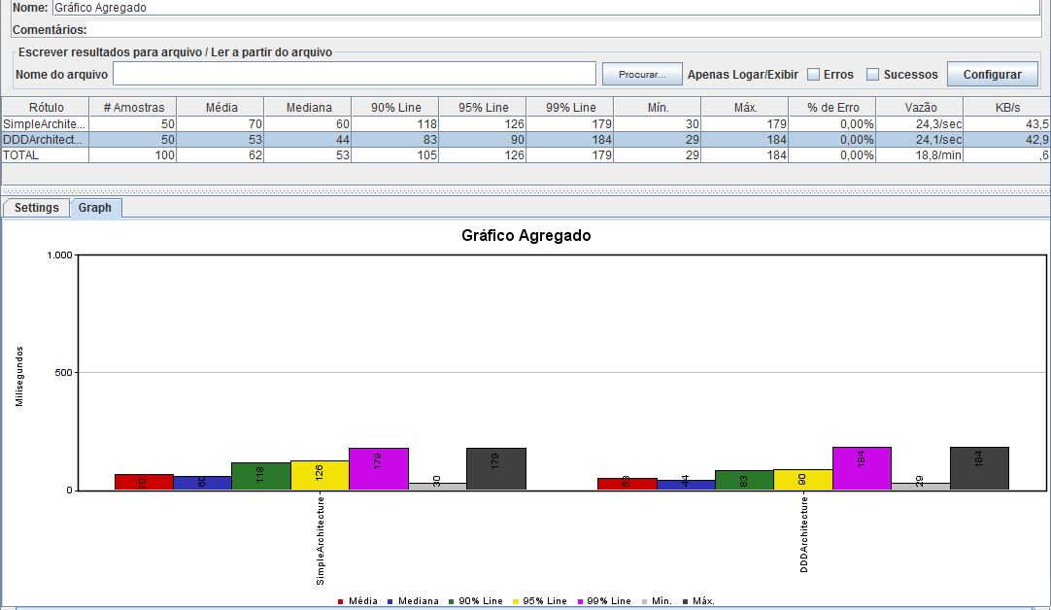
Fonte: Elaborado pelo autor

Quadro 17 – Resultados dos testes de performance com Jmeter
 | SimpleArchitecture | DDDArchitecture
Amostras | 50 | 50
Média | 70 | 53
Mediana | 60 | 44
Linha 90% | 118 | 83
Linha 95% | 126 | 90
Linha 99% | 179 | 184
Min. | 30 | 29
Max. | 179 | 184
% Erro | 0,00% | 0,00%
Vazão | 24,3/seg | 24,1/seg
KB/s | 43,5 | 42,9
Fonte: Elaborada pelo autor

- Amostras: é a quantidade de usuários multiplicada pela quantidade de iterações.
- Média: é a média de tempo de um conjunto de resultados medida em milissegundos.
- Mediana: é o tempo que se localiza exatamente no meio da lista de um conjunto de resultados ordenados em ordem crescente ou decrescente.
- Linha 90%: tempo que representa uma linha em que 90% das amostras ficaram abaixo.
- Linha 95%: tempo que representa uma linha em que 95% das amostras ficaram abaixo.
- Linha 99%: tempo que representa uma linha em que 99% das amostras ficaram abaixo.
- Min.: o menor tempo entre amostras de mesma etiqueta.
- Max.: o maior tempo entre amostras de mesma etiqueta.
- % Erro: porcentual de amostras com erro.
- Vazão: requisições por segundo/minuto/hora.
- KB/seg: fluxo medido em kilobytes por segundo.
Na imagem do gráfico agregado, o grupo de barras da esquerda é referente a aplicação com arquitetura simples, e o grupo de barras a direita é referente a aplicação com arquitetura DDD.
A primeira vista já se pode ver que não existe muita diferença de performance entre as duas aplicações, por isso cada valor será analisado individualmente.
A média que é representada pela barra de cor vermelha, no caso da aplicação com arquitetura simples deu 70 milissegundos e no caso da arquitetura com DDD deu 53 milissegundos, isso quer dizer que tirando uma média de tempo das amostras de cada uma das aplicações a solução com arquitetura DDD responde mais rapidamente. Levando em consideração que a esse valor é em milissegundos é uma diferença muito pequena, porém relevante.
A mediana que é representada pela barra de cor azul, na aplicação com arquitetura simples é 60 milissegundos e na aplicação com DDD é 44 milissegundos, através da explicação do significado de mediana para o jmeter podemos ver que a aplicação com DDD tem uma mediana bem mais baixa que a da outra aplicação, assim mostrando que a maioria das amostras da aplicação com DDD tem tempos de resposta mais rápidos que as amostras da aplicação com arquitetura simples.
As Linhas de 90% e 95% são representadas respectivamente pelas barras de cor verde e amarela, na aplicação com arquitetura simples são 118 e 126 milissegundos e na aplicação com arquitetura DDD são 83 e 90 milissegundos, isso quer dizer que a aplicação com arquitetura DDD consegue manter a maioria esmagadora das requisições com tempos resposta abaixo de 83 milissegundos e com uma pequena quantidade próximo a 90 milissegundos, enquanto que a solução com arquitetura simples mantém apenas abaixo de 118 milissegundos podendo chegar a 126 milissegundos, porém em relação a linha de 99% a aplicação com arquitetura DDD chegou a 184 milissegundos, enquanto que a aplicação com arquitetura simples chegou a 179 milissegundos, mostrando que em alguns momentos pouco frequentes pode chegar a ser um pouco mais lenta do que a solução com arquitetura simples.
Com os testes de desempenho podemos concluir que surpreendentemente mesmo sendo uma solução mais complexa, mais organizada e com mais camadas uma solução com arquitetura DDD pode ter praticamente o mesmo desempenho ou talvez até ser melhor do que uma solução com arquitetura simples utilizando um template comum fornecido pela própria IDE.

5 CONCLUSÃO

Após a realização desse estudo comparativo entre duas soluções com arquiteturas diferentes, uma com arquitetura simples de um template de ASP.NET MVC disponibilizado pelo Visual Studio e outra com arquitetura baseada nos conceitos do DDD, pôde-se notar que o DDD só traz benefícios, não só em relação a coesão, acoplamento, arquitetura e reutilização de código, mas também em relação a comunicação entre profissionais de desenvolvimento e de negócio, entendimento das regras por parte dos desenvolvedores, organização, e por consequência maior agilidade no desenvolvimento, até mesmo a performance da aplicação mostrou melhoras.
Em relação as melhorias de comunicação e outras que não são voltadas para o código, o estudo comparativo não mostrou se o DDD realmente as trás, porém se a solução for implementada assim como pregam os conceitos do DDD e do SOLID, o código se torna auto documentado, e o entendimento e comunicação das equipes com certeza melhorará.
É comum pensar que utilizando o DDD por ele ter mais camadas e mais complexidade cabe impactando na performance da aplicação, entretanto surpreendentemente não foi isso que os testes de performance mostraram. Os testes mostraram justamente o contrário, a performance da aplicação com arquitetura DDD mostrou resultados melhores nos atributos dos testes do que a aplicação com arquitetura simples.
Sobre dificuldades apresentadas na execução do projeto, não houveram dificuldades, pois existe um vasto material na internet, inclusive vídeo aulas mostrando a parte prática e exemplos de código, as ferramentas também auxiliaram bastante, principalmente nas implementações e nos testes.
Levando em consideração tudo que foi mostrado e analisado nesse trabalho, a aplicação do DDD traz grandes melhorias, tanto no processo de desenvolvimento quanto na comunicação entre as equipes e na qualidade e robustez do produto resultante, por conta disso é evidente que vale a pena utilizar o DDD. Apesar de não ter sido mostrado nesse projeto o DDD não válido apenas para a codificação, mas em todo o processo de desenvolvimento de sistemas.
Uma proposta de trabalho futuro é aplicar o DDD em um projeto para ser posto em produção, com uma equipe real e com problemas e impedimentos reais, para que sejam postos em prática os reais valores e os principais conceitos do DDD, mostrando que não é apenas um padrão arquitetural de multicamadas e sim um conjunto de conceitos consolidados e especificados por grandes profissionais da área e da comunidade de desenvolvimento para facilitar e melhorar os processos e iterações envolvidos na criação madura de um software robusto e mais fácil de manter.

REFERÊNCIAS

AVRAM, A. e MARINESCU, F. Domain-Driven Design Quickly. 1. ed. 2006.
APACHE. Jmeter User's Manual. 2016. Disponível em: <http://jmeter.apache.org/usermanual/>. Acesso em: 18 nov. 2016.
CAELUM. O que é C# e .Net. 2014. Disponível em: <https://www.caelum.com.br/apostila-csharp-orientacao-objetos/o-que-e-c-e-net/#2-1-um-pouco-sobre-a-historia-do-c-e-net>. Acesso em: 6 nov. 2016.
EVANS, E. Domain-Driven Design: Tackling Complexity in the Heart of Software. 1.ed. Boston: Addison-Wesley Professional, 2003.
STACKOVERFLOW. O que realmente é DDD e quando ele se aplica? 2015. Disponível em: <http://pt.stackoverflow.com/questions/19548/o-que-realmente-%C3%A9-ddd-e-quando-ele-se-aplica>. Acesso em: 6 mai. 2016.
MOREIRA, Guilherme e PRADO, Guilherme. Domain-Driven Design, Além dos Patterns. 2010. Disponível em: <http://www.univale.com.br/unisite/mundo-j/artigos/41Domaindrive.pdf>. Acesso em: 7 mai. 2016.
MICROSOFT. Microsoft lança o maior conjunto de ferramentas de sua história. 1997. Disponível em: <https://www.microsoft.com/brasil/pr/devtools.htm>. Acesso em: 5 out. 2016.
MSDN. Bem-vindo ao Visual Studio de 2015. 2015. Disponível em: <https://msdn.microsoft.com/pt-br/library/dd831853.aspx>. Acesso em: 5 out. 2016.
PIRES, Eduardo. DDD, TDD, BDD, Afinal o que são essas siglas? 2012. Disponível em: <http://eduardopires.net.br/2012/06/ddd-tdd-bdd/>. Acesso em: 9 jun. 2016.
PIRES, Eduardo. Orientação a Objeto – SOLID. 2013. Disponível em: <http://eduardopires.net.br/2013/04/orientacao-a-objeto-solid/>. Acesso em: 12 nov. 2016.
PIRES, Eduardo. SOLID – Teoria e Prática – Demo + Vídeo. 2015. Disponível em: <http://eduardopires.net.br/2015/01/solid-teoria-e-pratica/>. Acesso em: 12 nov. 2016.
VISUAL STUDIO. Requisitos de sistema do Visual Studio 2015. 2016. Disponível em: <https://www.visualstudio.com/pt-br/productinfo/vs2015-sysrequirements-vs>. Acesso em: 5 nov. 2015.

